לכבוד : יחידת הפרויקטים מה"ט
הצעה לפרויקט גמר

- פרטי הסטודנט

תאריך סיום  הלימודים | טלפון נייד | כתובת | ת.ז | שם הסטודנט
17/06/2026 | 0529580348 | ירושלים דרך ראמאללה סמ100 | 325908382 | פואד תמימי

שם המכללה: מכללת אריאל סמל המכללה:72211

מסלול ההכשרה: הנדסאים מגמת לימוד: הנדסאי תוכנה
מקום ביצוע הפרויקט: אריאל

שם האתר \ פרויקט : בית מתנאל

- פרטי המנחה האישי

מקום עבודה/תפקיד | תואר | טלפון נייד | כתובת | שם המנחה *
 |  |  |  | מור בסן

* עבור מנחה אישי חדש יש לצרף קורות חיים, ניסיון מקצועי ותעודות השכלה לאישור מה"ט.

_______________ _____________. ____________
חתימת הסטודנט חתימת המנחה האישי חתימת הגורם המקצועי מטעם מה"ט

תוכן עניינים 1
. מבוא .............................................................................. 5
1.1 רקע כללי .................................................................... 5
2. מטרות המערכת .............................................................. 6
2.1 מטרת הפרויקט ............................................................. 6
2.2 מה הפרויקט אמור לשפר ................................................ 6
2.3 סקירת מצב השוק ........................................................ 7
3. תיאור התוכנה ................................................................ 8
3.1 תכנון המערכת ............................................................ 8
4. נתונים טכניים ................................................................ 9
4.1 משתמשים ................................................................... 9
4.2 סוגי שירותים ............................................................... 9
4.3 ציוד חומרה ותוכנה נדרשים ............................................ 10
4.4 בעיות ופתרונות אפשריים .............................................. 10
4.5 דרישות המערכת ........................................................... 11
5. ארכיטקטורה ופונקציונליות .............................................. 12
5.1 ארכיטקטורת המערכת .................................................... 12
5.2 טופולוגיית ארכיטקטורת המערכת .................................... 13
5.3 בסיס הנתונים .............................................. ................. 14
5.4 טכנולוגיות בשימוש ......................................... .............. 15
5.5 שפות הפיתוח ................................................................ 15
5.6 סביבת שרת .................................................................. 16
5.7 מבוא וארגון קבצים ......................................................... 16
6. אבטחת מידע .................................................................... 19
6.1 יעדים עיקריים ................................................................ 19
6.2 נכסים מרכזיים ............................................................... 20
6.3 גורמי סיכון ................................................... ............... 20
6.4 אסטרטגיית הגנה ............................................................. 21
6.5 אמצעים ......................................................................... 21
6.6 בעיות אפשריות בתהליך ההזדהות ....................................... 22
6.7 טכנולוגיות הפתרון ................................................. ......... 22
7. בדיקות המערכת ...................................................... ......... 23
7.1 בדיקות תהליכיות ברמת המשתמש ...................................... 23
7.2 בדיקות יחידה למודולים המרכזיים ...................................... 24
8. בקרת גרסאות ........................................................ ......... 25
8.1 מערכת בקרת גרסאות ...................................................... 25
9. צד לקוח .......................................................................... 26
9.1 עמוד התחברות ............................................................... 26
עמוד ראשי9.2......................................................................26
עמוד מלאי ..................................................................... 27 9.3
9.4 עמוד לקוחות ................................................................. 28
9.5 עמוד מכירות ................................................................. 29
9.6 עמוד היסטוריית מכירות .................................................. 30
9.7 עמוד הגדרות ................................................... .................. 31
10. משאבים נדרשים לפרויקט ..................................... ............... 32
10.1 מספר שעות העבודה המוקדש לפרויקט ...... ........................... 32



מנחה: מור בסן

תאריך: 25/03/2026

**מוגש לצורכי הגנת פרויקט – הנדסאים**

1. מבוא

1.1 רקע כללי

בעידן הדיגיטלי, ניהול ממוחשב של עסקים הפך לצורך מהותי ולא רק ליתרון תפעולי. מגמה זו בולטת במיוחד בתחומים בהם נדרש דיוק גבוה, בקרה שוטפת, שמירה על נתונים רגישים וניהול של מוצרים בעלי ערך כספי משמעותי. חנויות זהב ותכשיטים נכללות באופן מובהק בקטגוריה זו, שכן הן עוסקות במלאי יקר ערך, משקלים משתנים, מחירים דינמיים ועסקאות המחייבות אמינות, סדר ואבטחה.
במצב הקיים, עבודה ידנית או שימוש בכלים כלליים שאינם מותאמים לעולם חנויות הזהב עלולים לגרום לבעיות מהותיות, כגון טעויות בניהול מלאי, חוסר התאמה בין כמות הפריטים למשקל הכולל, קושי במעקב אחר לקוחות ועסקאות, וחוסר יכולת להפיק תמונת מצב עדכנית של החנות בזמן אמת.
דרישת העסק והפתרון המוצע: העסק הביע צורך במערכת ניהול אינטרנטית פנימית, אשר תרכז תחת ממשק אחד את כלל התהליכים המרכזיים של חנות הזהב. המערכת נועדה לאפשר ניהול מלאי מסודר של פריטי זהב, תיעוד נתוני לקוחות, ביצוע מכירות של פריט אחד או מספר פריטים באותה עסקה, שליטה על מחירים, בקרה על נתוני העסק ושמירת המידע באופן מאובטח ונגיש.
המערכת המוצעת תפותח כמערכת Web מודרנית, המבוססת על React בצד הלקוח, Node.js בצד השרת, MongoDB כמסד נתונים, JWT לצורך ניהול הרשאות ואימות משתמשים, ו-bcrypt להצפנת סיסמאות. שילוב זה יאפשר יצירת מערכת יציבה, מאובטחת, מודולרית ונוחה לשימוש, אשר תיתן מענה מלא לצורכי הניהול של חנות זהב מודרנית.

2.2 מטרות המערכת

2.1 מטרת הפרויקט
מטרת הפרויקט היא לתכנן, לפתח ולהטמיע מערכת ניהול אינטרנטית מלאה לניהול חנות זהב, אשר תשמש ככלי מרכזי לניהול הפעילות היומיומית של העסק בצורה יעילה, מסודרת ומאובטחת.
המערכת תאפשר ניהול מלאי תכשיטים ומוצרי זהב בהתאם למשקל, טוהר ומחיר לגרם, ביצוע מכירות הכוללות מספר פריטים באותה עסקה, ניהול נתוני לקוחות, צפייה בהיסטוריית עסקאות, ועדכון אוטומטי של נתוני המלאי לאחר כל פעולה.
בנוסף, המערכת תספק ממשק ניהול מאובטח למנהלי העסק ולעובדים מורשים בלבד, תוך שימוש במנגנון הרשאות מבוסס התחברות משתמשים (Login), אשר יאפשר שליטה מלאה על הנתונים, שמירה על סדר העבודה וצמצום טעויות אנוש.
המערכת תפותח כמערכת Web פנימית הפועלת בארכיטקטורת Client-Server ברשת המקומית של העסק, ותאפשר עבודה ממספר עמדות מחשב במקביל דרך דפדפן אינטרנט, ללא צורך בהתקנת תוכנה ייעודית בכל עמדה.

2.2 מה הפרויקט אמור לשפר
המערכת המוצעת נועדה לשפר באופן משמעותי את תהליך הניהול השוטף של חנות הזהב, תוך מעבר מניהול ידני או מבוזר לניהול ממוחשב מרכזי ואחיד.
השיפורים המרכזיים שמספקת המערכת:
ניהול מלאי מדויק לפי משקל ומאפייני זהב
המערכת מאפשרת ניהול מלאי הכולל נתונים חשובים כגון משקל המוצר, טוהר הזהב ומחיר לגרם. בכך מתאפשרת שליטה מלאה על מצב המלאי בזמן אמת ומניעת טעויות חישוב.
ביצוע מכירות הכוללות מספר מוצרים באותה עסקה
המערכת מאפשרת לבצע מכירה הכוללת מספר פריטים שונים במסגרת עסקה אחת, תוך חישוב אוטומטי של המחיר הכולל ועדכון מיידי של המלאי.
ניהול לקוחות והיסטוריית עסקאות
שמירת פרטי לקוחות והיסטוריית הפעילות שלהם מאפשרת מעקב אחר עסקאות קודמות ושיפור השירות ללקוחות החנות.
שליטה והרשאות משתמשים
המערכת כוללת מנגנון הרשאות המאפשר הגדרת רמות גישה שונות למשתמשים (מנהל / עובד), ובכך נשמרת אבטחת המידע העסקי.
ריכוז נתונים במערכת אחת מרכזית
המערכת מרכזת את כל נתוני העסק במקום אחד, דבר המשפר את הסדר הארגוני, מקל על העבודה היומיומית ומאפשר שליפה מהירה של מידע.

2.3 סקירת מצב השוק
כיום, עסקים קטנים ובינוניים בתחום תכשיטי הזהב משתמשים במספר שיטות לניהול הפעילות השוטפת, אשר אינן תמיד מספקות פתרון מלא לצורכי העסק.
א. ניהול ידני או באמצעות קבצי Excel
בחלק מחנויות הזהב עדיין נעשה שימוש ברישום ידני או בקבצי Excel לצורך ניהול מלאי ומכירות. שיטות אלו אינן מאפשרות עבודה יעילה בזמן אמת, עלולות לגרום לטעויות חישוב, אינן מספקות רמת אבטחת מידע מספקת, ומקשות על מעקב אחר נתוני העסק לאורך זמן.
ב. שימוש במערכות מדף כלליות לניהול מלאי
קיימות מערכות ניהול מלאי כלליות, אך ברוב המקרים הן אינן מותאמות לעבודה עם מוצרי זהב המחייבים חישוב לפי משקל, טוהר ומחיר לגרם. בנוסף, מערכות אלו לעיתים יקרות לרכישה או דורשות התאמות מורכבות.
ג. היתרון של המערכת המוצעת
המערכת המפותחת במסגרת פרויקט זה מספקת פתרון ייעודי לניהול חנות זהב, המותאם לצרכים האמיתיים של העסק:
ריכוז כלל נתוני העסק במקום אחד
ניהול מלאי מדויק לפי משקל ומחיר לגרם
ביצוע מכירות מרובות פריטים בעסקה אחת
שמירה על היסטוריית עסקאות
מערכת הרשאות מאובטחת למשתמשים
שימוש בטכנולוגיות מודרניות המאפשרות הרחבה עתידית של המערכת
המערכת מציעה פתרון יעיל, מדויק ונוח לשימוש אשר משפר את תהליך העבודה בחנות ומאפשר שליטה טובה יותר על הנתונים העסקיים.

3 תיאור התוכנה

3.1 תכנון המערכת
המערכת המוצעת הינה מערכת Web לניהול חנות זהב, אשר פותחה לצורך ניהול הפעילות השוטפת של העסק בצורה מסודרת, יעילה ומאובטחת.
המערכת מאפשרת ניהול מלאי תכשיטים ומוצרי זהב תוך שמירה על נתונים כגון שם הפריט, קטגוריה, משקל, כמות, מחיר לגרם ומחיר מכירה. בנוסף, המערכת מאפשרת ביצוע מכירות הכוללות מספר פריטים במסגרת עסקה אחת, תוך חישוב אוטומטי של סכום העסקה ועדכון המלאי בזמן אמת לאחר ביצוע המכירה.
המערכת כוללת מודול לניהול לקוחות, אשר מאפשר שמירת פרטי לקוחות לצורך תיעוד העסקאות ושיפור השירות.
המערכת כוללת ממשק ניהול מאובטח המבוסס על התחברות משתמשים באמצעות שם משתמש וסיסמה. מנגנון ההרשאות מבוסס JWT ומאפשר הגדרת רמות גישה שונות בהתאם לתפקיד המשתמש במערכת.
המערכת פועלת בארכיטקטורת Client-Server, כאשר צד הלקוח פותח באמצעות React, צד השרת פותח באמצעות Node.js, והנתונים נשמרים במסד הנתונים MongoDB.
בנוסף, המערכת עושה שימוש ב-bcrypt להצפנת סיסמאות המשתמשים, לצורך שמירה על אבטחת מידע ברמה גבוהה.
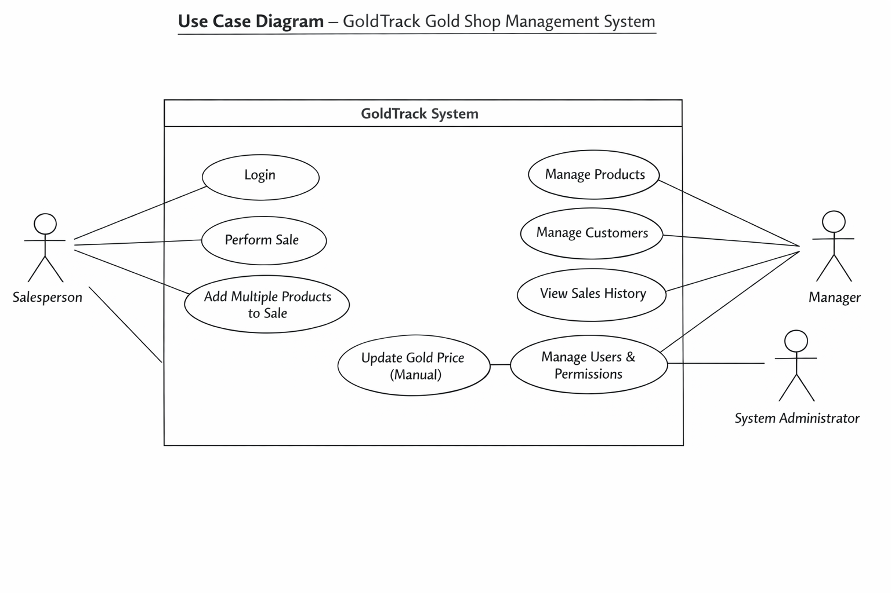

4. נתונים טכניים

4.1 ממשקים מוצעים
המערכת המוצעת היא מערכת Web פנימית לניהול חנות זהב, המיועדת לשימוש באמצעות דפדפן אינטרנט, ללא צורך בהתקנת תוכנה ייעודית בתחנות העבודה.
אתר אינטרנט רספונסיבי (Web-Based):
המערכת פועלת דרך דפדפן אינטרנט ומותאמת לעבודה ממספר עמדות מחשב ברשת המקומית של העסק. הממשק מותאם למסכים ברזולוציות שונות ומאפשר עבודה נוחה ויעילה למשתמשים מורשים.
ממשק משתמש (Client-Side):
הממשק מאפשר לעובדי החנות לבצע פעולות ניהול שוטפות כגון צפייה במלאי, הוספת פריטים חדשים, עדכון פרטי מוצרים, ניהול לקוחות, ביצוע מכירות הכוללות מספר פריטים במסגרת עסקה אחת. הממשק פותח באמצעות React ומספק חוויית שימוש נוחה, מהירה ואינטואיטיבית.
ממשק ניהול (Admin-Side):
הממשק מיועד למנהלי המערכת בלבד ומאפשר שליטה מלאה על נתוני המערכת, כולל ניהול משתמשים והרשאות, צפייה בהיסטוריית עסקאות, עדכון נתוני מלאי, ובקרה על פעילות המערכת. הגישה לממשק זה מתאפשרת באמצעות מנגנון התחברות מאובטח המבוסס על JWT.

4.2 סוגי שירותים \ משתמשים
המערכת מיועדת לשימוש פנימי של העסק וכוללת שני סוגי משתמשים עיקריים:
שירות למנהל המערכת (Admin):
מנהל המערכת אחראי על ניהול כולל של פעילות החנות באמצעות המערכת. למשתמש מסוג זה קיימת גישה מלאה לכלל מודולי המערכת, כולל:
ניהול מלאי פריטי זהב
הוספה, עדכון ומחיקה של מוצרים
ניהול נתוני לקוחות
ביצוע מכירות ועדכון נתוני עסקאות
צפייה בהיסטוריית פעילות
ניהול משתמשים והרשאות
שירות לעובד מורשה (Employee):
עובדי החנות יכולים לבצע פעולות שוטפות בהתאם להרשאות שניתנו להם, כגון:
צפייה במלאי
ביצוע מכירות
ניהול נתוני לקוחות
עדכון פרטי עסקאות
הגישה למערכת מתבצעת באמצעות מנגנון התחברות מאובטח הכולל אימות משתמשים באמצעות JWT והצפנת סיסמאות באמצעות bcrypt.

4.3 ציוד חומרה ותוכנה נדרשים
לפיתוח הפרויקט:
React
Node.js
MongoDB
JavaScript
Git – לניהול גרסאות הקוד
Visual Studio Code – סביבת פיתוח
להרצת הפרויקט:
שרת מקומי להרצת Node.js
מסד נתונים MongoDB
דפדפן אינטרנט מודרני (Chrome / Edge)
מחשב אחד המשמש כשרת מרכזי
עמדות מחשב נוספות המחוברות לרשת המקומית (LAN)

4.4 בעיות ופתרונות אפשריים
בעיה
סנכרון בין צד הלקוח למסד הנתונים
פתרון
שימוש ב-API מסודר בצד השרת באמצעות Node.js אשר אחראי על ניהול הבקשות ועדכון הנתונים בצורה מבוקרת.
בעיה
גישה לא מורשית למידע רגיש
פתרון
שימוש במנגנון הרשאות מבוסס JWT והצפנת סיסמאות באמצעות bcrypt לצורך שמירה על אבטחת המידע.
בעיה
טעויות בניהול מלאי לאחר ביצוע מכירה
פתרון
עדכון אוטומטי של נתוני המלאי לאחר כל פעולה באמצעות לוגיקה עסקית בצד השרת.
בעיה
אובדן חיבור בין תחנות העבודה לשרת
פתרון
שימוש במנגנון טיפול בשגיאות בצד הלקוח והשרת והצגת הודעות מתאימות למשתמש במקרה של תקלה בתקשורת.
בעיה
עומס על מסד הנתונים
פתרון
ניהול נכון של בקשות למסד הנתונים באמצעות הפרדת שכבות המערכת ושימוש בארכיטקטורת Client-Server.

4.5 דרישות המערכת
צד הלקוח:
גישה למערכת באמצעות דפדפן אינטרנט
ממשק משתמש ידידותי ונוח לתפעול
אפשרות עבודה ממספר עמדות מחשב ברשת המקומית
עדכון נתונים בזמן אמת לאחר ביצוע פעולות במערכת
צד השרת:
שרת Node.js לניהול הלוגיקה העסקית
מסד נתונים MongoDB לשמירת נתוני המערכת
מנגנון אימות משתמשים באמצעות JWT
הצפנת סיסמאות משתמשים באמצעות bcrypt

5. ארכיטקטורה ופונקציונליות

5.1 ארכיטקטורת המערכת –
המערכת המוצעת לניהול חנות זהב מבוססת על ארכיטקטורת שלוש שכבות (Three Tier Architecture), אשר מאפשרת הפרדה ברורה בין שכבת התצוגה, שכבת הלוגיקה העסקית ושכבת הנתונים. שימוש בארכיטקטורה זו מאפשר פיתוח מערכת מודולרית, מאורגנת, נוחה לתחזוקה ולהרחבה בעתיד.
המערכת כוללת מספר מודולים מרכזיים, ביניהם ניהול מלאי פריטי זהב, ניהול לקוחות, ביצוע מכירות הכוללות מספר פריטים באותה עסקה, ניהול משתמשים והרשאות, וצפייה בהיסטוריית עסקאות. מודולים אלו פועלים יחד תוך שימוש בארכיטקטורה מסודרת המאפשרת זרימת מידע תקינה בין רכיבי המערכת.
ארכיטקטורת שלוש השכבות מורכבת מהשכבות הבאות:
שכבת התצוגה (Presentation Layer):
שכבה זו אחראית על ממשק המשתמש במערכת ומאפשרת אינטראקציה בין המשתמש לבין רכיבי המערכת. שכבה זו .פותחה באמצעות React ומאפשרת ביצוע פעולות כגון צפייה במלאי, הוספת פריטים, ביצוע מכירות, ניהול לקוחות
שכבת התצוגה אינה ניגשת ישירות למסד הנתונים, אלא מתקשרת עם שכבת הלוגיקה העסקית באמצעות קריאות API.
שכבת היישום (Application Layer):
שכבה זו נקראת גם שכבת הלוגיקה העסקית והיא אחראית על עיבוד הנתונים המתקבלים מהמשתמש, ביצוע בדיקות תקינות (Validation), ניהול תהליכי המכירה, עדכון נתוני המלאי, וניהול הרשאות המשתמשים במערכת.
שכבה זו פותחה באמצעות Node.js והיא מהווה את הרכיב המרכזי המחבר בין ממשק המשתמש לבין מסד הנתונים.
שכבת הנתונים (Data Layer):
שכבה זו אחראית על שמירת נתוני המערכת במסד הנתונים MongoDB. השכבה מבצעת פעולות של שליפת נתונים, עדכון נתונים, מחיקת נתונים והוספת נתונים בהתאם לבקשות המתקבלות משכבת היישום.
הפרדת שכבת הנתונים משכבת היישום מאפשרת שמירה על מבנה מערכת מודולרי, משפרת את ביצועי המערכת ומאפשרת התאמה עתידית של מסד הנתונים ללא שינוי מבנה המערכת כולה.
שימוש בארכיטקטורת Three Tier Architecture מאפשר למערכת להיות יציבה, מאורגנת, מאובטחת וניתנת להרחבה בעתיד בהתאם לצרכים המשתנים של העסק.

5.2 טופולוגית ארכיטקטורת המערכת –
טופולוגיית המערכת מבוססת על מבנה Client-Server, שבו תחנות העבודה של המשתמשים (Clients) ניגשות אל שרת היישום באמצעות דפדפן אינטרנט דרך הרשת המקומית של העסק.
במבנה זה, מחשב אחד משמש כשרת מרכזי המריץ את שרת ה-Node.js ומספק שירותי API למערכת, וכן אחראי על התקשורת עם מסד הנתונים MongoDB. תחנות העבודה של העובדים והמנהלים מתחברות לשרת דרך ממשק המשתמש שפותח באמצעות React ומבצעות פעולות בהתאם להרשאות שניתנו להן.
המערכת פועלת בצורה שבה:
המשתמש מבצע פעולה דרך ממשק המשתמש
הבקשה נשלחת לשרת היישום (Node.js)
שרת היישום מבצע עיבוד לוגי ובדיקות תקינות
השרת מתקשר עם מסד הנתונים MongoDB
התוצאה מוחזרת לממשק המשתמש ומוצגת למשתמש בזמן אמת
מבנה זה מאפשר שליטה מרכזית על נתוני המערכת, שיפור אבטחת המידע, עבודה ממספר עמדות במקביל וניהול יעיל של תהליכי העבודה בחנות.

5.3 בסיס הנתונים –
מסד הנתונים של המערכת מבוסס על MongoDB, שהוא מסד נתונים מסוג NoSQL המאפשר עבודה עם מסמכים (Documents) בצורה גמישה ויעילה, ומתאים במיוחד למערכות Web מודרניות.
מסד הנתונים כולל מספר אוספים (Collections) מרכזיים:
Users
שם פרטי
שם משפחה
שם משתמש
סיסמה מוצפנת (bcrypt)
תפקיד (Admin / Employee)
טלפון
דוא״ל

Products
שם פריט
קטגוריה
משקל
טוהר הזהב
מחיר לגרם
כמות במלאי
תיאור
Customers
שם לקוח
טלפון
כתובת
הערות
Sales
מזהה לקוח
תאריך העסקה
רשימת פריטים שנמכרו
כמות לכל פריט
משקל כולל
מחיר כולל
אמצעי תשלום
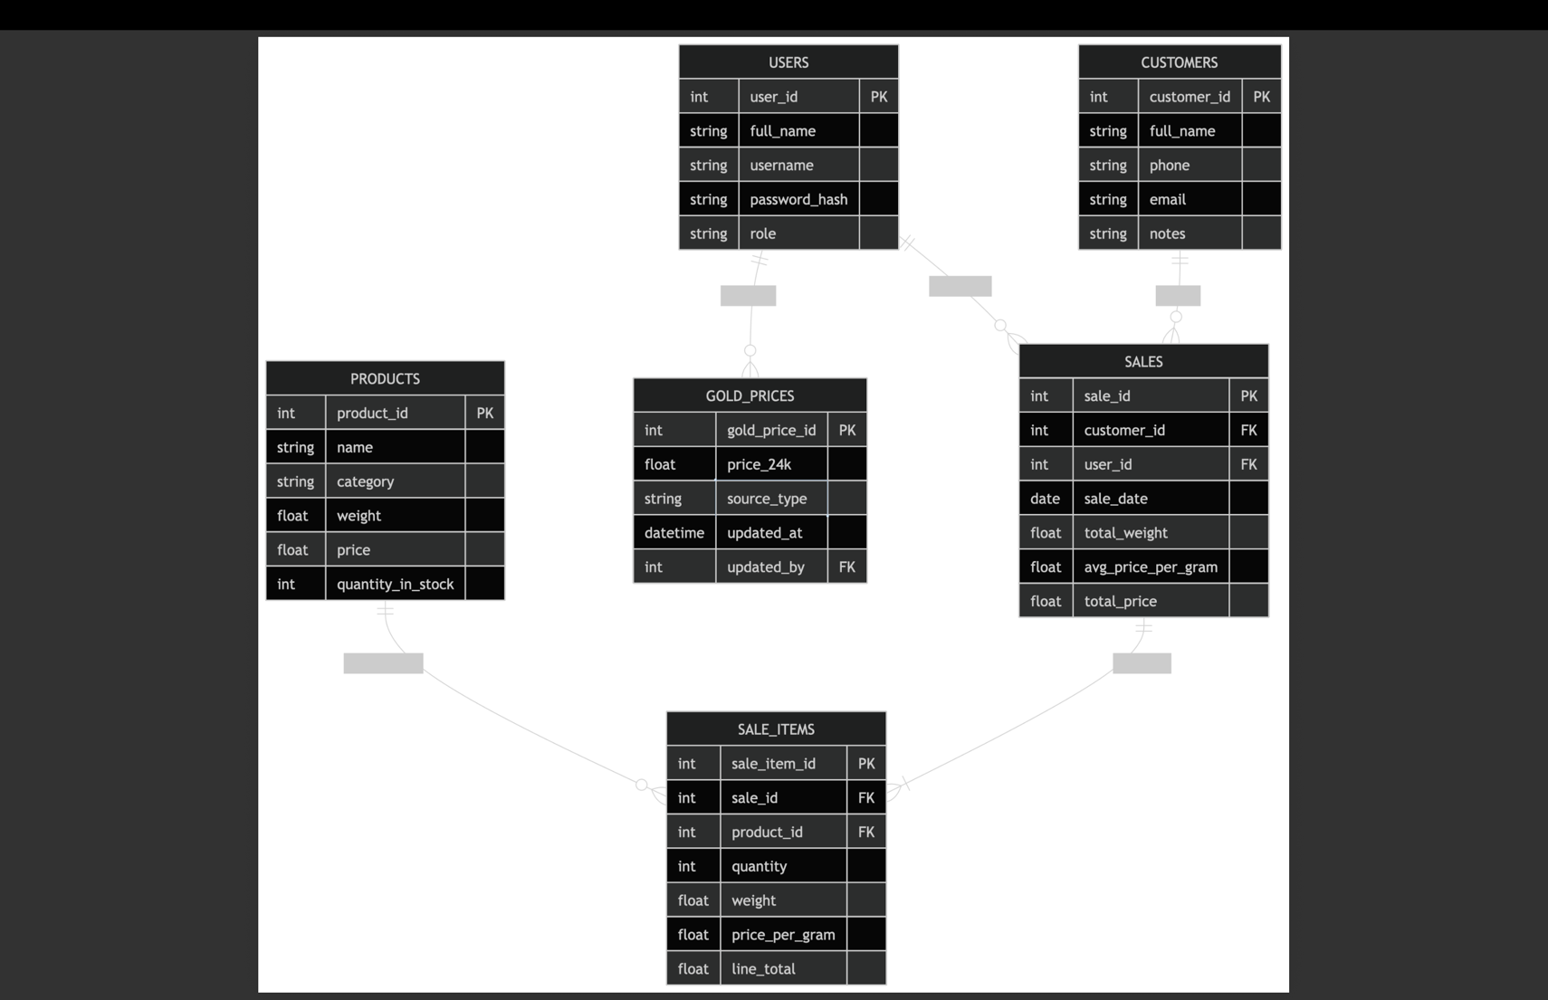
מבנה נתונים זה מאפשר שמירה מסודרת של כלל נתוני העסק, שליפה מהירה של מידע ועדכון יעיל של נתונים בהתאם לפעילות השוטפת של החנות.

5.4 טכנולוגיות בשימוש
המערכת פותחה תוך שימוש בטכנולוגיות מודרניות לפיתוח מערכות Web בארכיטקטורת Client-Server, המאפשרות עבודה יעילה, מאובטחת ומודולרית.

5.4.1 צד לקוח (Client Side)
צד הלקוח של המערכת פותח באמצעות:
React.js
ספריית JavaScript מתקדמת לפיתוח ממשקי משתמש דינמיים. מאפשרת בניית מערכת מודולרית מבוססת קומפוננטות, שיפור ביצועים וחוויית משתמש מתקדמת.
React Router
מאפשר ניווט בין מסכי המערכת ללא טעינה מחדש של הדף, לצורך יצירת חוויית שימוש רציפה.
Axios
משמש לשליחת בקשות HTTP מהלקוח אל השרת לצורך שליפת נתונים, שמירה ועדכון מידע.
CSS / Tailwind
לעיצוב ממשק משתמש מודרני, ברור ונוח לשימוש.

5.4.2 צד שרת (Server Side)
צד השרת של המערכת פותח באמצעות:
Node.js
סביבת הרצה ל-JavaScript בצד השרת, המאפשרת טיפול בבקשות משתמשים בצורה יעילה ומהירה.
Express.js
Framework לפיתוח API, המשמש לניהול הנתונים במערכת, טיפול בבקשות משתמשים וחיבור למסד הנתונים.

5.4.3 מסד נתונים (Database)
המערכת משתמשת במסד נתונים:
MongoDB
מסד נתונים מסוג NoSQL המאפשר אחסון מידע בצורה גמישה באמצעות מסמכים (Documents).
מבנה זה מתאים במיוחד למערכות Web מודרניות הדורשות עבודה עם נתונים משתנים.

5.4.4 אבטחת מידע (Security)
לצורך אבטחת המערכת נעשה שימוש בטכנולוגיות הבאות:
JWT – JSON Web Token
משמש לניהול תהליך ההתחברות למערכת ואימות משתמשים בצורה מאובטחת.
bcrypt
משמש להצפנת סיסמאות המשתמשים לפני שמירתן במסד הנתונים, לצורך שמירה על אבטחת מידע גבוהה.

5.5 מבנה המערכת (System Architecture)
המערכת פותחה בארכיטקטורת Client–Server, אשר מאפשרת הפרדה בין צד המשתמש לבין צד השרת ומסד הנתונים, לצורך יציבות, אבטחה וניהול נתונים יעיל.
בארכיטקטורה זו:
צד הלקוח (Client) אחראי על הצגת ממשק המשתמש, קבלת קלט מהמשתמש ושליחת בקשות לשרת.
צד השרת (Server) אחראי על עיבוד הבקשות, בדיקות תקינות נתונים, ניהול הרשאות משתמשים וחיבור למסד הנתונים.
מסד הנתונים (Database) אחראי על שמירת המידע של המערכת בצורה מאורגנת ובטוחה.
התקשורת בין צד הלקוח לבין צד השרת מתבצעת באמצעות בקשות HTTP בפרוטוקול REST API.

5.5.1 צד לקוח (Client)
צד הלקוח מבוסס על React.js ומאפשר למשתמשי המערכת לבצע פעולות כגון:
• התחברות למערכת
• צפייה ברשימת מוצרים
• הוספת מוצר חדש
• ביצוע מכירה הכוללת מספר מוצרים
• צפייה בהיסטוריית מכירות
• ניהול לקוחות
• צפייה במחיר הזהב העדכני
הממשק בנוי בצורה ידידותית למשתמש ומותאם לעבודה יומיומית בסביבת חנות.

5.5.2 צד שרת (Server)
צד השרת מבוסס על Node.js ו-Express.js ואחראי על:
• טיפול בבקשות משתמשים
• ניהול הרשאות משתמשים
• אימות משתמשים באמצעות JWT
• הצפנת סיסמאות באמצעות bcrypt
• ביצוע פעולות CRUD על מסד הנתונים
• חישוב מחירי מכירה לפי מחיר גרם זהב
• עדכון מלאי לאחר ביצוע מכירה
השרת מהווה שכבת לוגיקה מרכזית המחברת בין ממשק המשתמש לבין מסד הנתונים.

5.5.3 מסד נתונים (Database)
מסד הנתונים מבוסס MongoDB ושומר את הנתונים הבאים:
• משתמשים
• מוצרים
• לקוחות
• מכירות
• רכישות זהב
מבנה הנתונים מאפשר שליפה מהירה, עדכון מידע בזמן אמת ושמירה על עקביות הנתונים במערכת.

5.5.4 זרימת עבודה במערכת (System Workflow)
תהליך העבודה במערכת מתבצע באופן הבא:
- המשתמש מתחבר למערכת באמצעות שם משתמש וסיסמה
- המערכת מאמתת את המשתמש באמצעות JWT
- המשתמש מבצע פעולה (הוספת מוצר / מכירה / צפייה בנתונים)
- הבקשה נשלחת לשרת באמצעות REST API
- השרת מעבד את הבקשה ומעדכן את מסד הנתונים
- הנתונים המעודכנים נשלחים חזרה לממשק המשתמש
תהליך זה מאפשר עבודה מהירה, מאובטחת ויציבה של המערכת.

5.6 מגבלות המערכת (System Limitations)
המערכת פותחה כמערכת לניהול חנות זהב בסביבה מקומית (LAN), ולכן קיימות מספר מגבלות:
• המערכת פועלת ברשת פנימית בלבד ואינה מיועדת לשימוש דרך האינטרנט
• המערכת אינה כוללת התממשקות למערכות חיצוניות כגון מערכות הנהלת חשבונות
• עדכון מחיר הזהב במערכת מתבצע באופן ידני
• המערכת אינה כוללת גיבוי אוטומטי בענן
מגבלות אלו מאפשרות שמירה על פשטות המערכת והתאמתה לצרכי העסק בשלב הראשון, תוך אפשרות להרחבות עתידיות.

5.7 הרחבות עתידיות למערכת (Future Improvements)
המערכת פותחה כמערכת לניהול חנות זהב הפועלת בסביבה מקומית, עם אפשרות להרחבות עתידיות בהתאם לצרכי העסק.
הרחבות אפשריות למערכת בעתיד כוללות:
• הוספת אפשרות עבודה דרך רשת האינטרנט בנוסף לרשת המקומית
• הוספת מנגנון גיבוי אוטומטי של מסד הנתונים
• הרחבת מערכת ההרשאות למספר רמות משתמשים נוספות
• הוספת דוחות מתקדמים על מכירות ומלאי
• הוספת אפשרות חיפוש מתקדם לפי קטגוריה, משקל וסוג פריט
• שיפור ממשק המשתמש והתאמתו גם לשימוש בטאבלטים
הרחבות אלו יכולות לשפר את יעילות העבודה במערכת ולהתאים אותה לצרכים עתידיים של העסק.

6 אבטחת מידע

6.1 יעדים עיקריים
מטרת אבטחת המידע במערכת היא להבטיח שמירה על סודיות הנתונים, שלמות המידע וזמינות המערכת למשתמשים מורשים בלבד.
יעדי האבטחה המרכזיים של המערכת:
• מניעת גישה לא מורשית למערכת
• שמירה על סודיות נתוני המשתמשים
• הגנה על נתוני מכירות ומלאי
• הבטחת שלמות הנתונים במסד הנתונים
• הפרדה בין רמות הרשאה של משתמשים שונים

6.2 נכסים מרכזיים
הנכסים המרכזיים הדורשים הגנה במערכת:
• נתוני משתמשים
• סיסמאות משתמשים
• נתוני מלאי פריטי זהב
• נתוני לקוחות
• נתוני מכירות
• הרשאות גישה למערכת
שמירה על נכסים אלו חיונית לצורך תפקוד תקין ואמין של המערכת.

6.3 גורמי סיכון
קיימים מספר גורמי סיכון אפשריים למערכת:
• ניסיון כניסה למערכת באמצעות משתמש לא מורשה
• גישה לנתונים רגישים ללא הרשאה מתאימה
• שימוש בסיסמאות חלשות
• טעויות משתמש בעת הזנת נתונים
• ניסיון שינוי נתונים ללא הרשאה
זיהוי גורמי סיכון אלו מאפשר בניית מערכת מאובטחת ויציבה יותר.

6.4 אסטרטגיית ההגנה
אסטרטגיית ההגנה של המערכת מבוססת על מנגנוני אימות משתמשים והפרדת הרשאות גישה בהתאם לתפקיד המשתמש.
המערכת מאפשרת גישה רק למשתמשים מורשים לאחר תהליך התחברות הכולל אימות זהות המשתמש.
בנוסף, קיימת הפרדה בין משתמש מנהל לבין משתמש עובד, כך שכל משתמש יכול לבצע פעולות בהתאם להרשאות שהוגדרו לו בלבד.
גישה זו מאפשרת שמירה על אבטחת המידע והגנה על נתוני המערכת.

6.5 אמצעים
לצורך הגנה על המערכת נעשה שימוש באמצעי האבטחה הבאים:
• הצפנת סיסמאות משתמשים באמצעות bcrypt
• שימוש במנגנון JWT לצורך אימות משתמשים
• הגבלת גישה למסכים לפי הרשאות משתמש
• מניעת גישה ישירה למסד הנתונים מצד המשתמש
• בדיקות תקינות נתונים בצד השרת
אמצעים אלו מאפשרים הגנה יעילה על נתוני המערכת.

6.6 בעיות אפשריות בתהליך ההזדהות
בעיות אפשריות בתהליך ההתחברות למערכת עשויות לכלול:
• הזנת סיסמה שגויה
• ניסיון התחברות באמצעות משתמש שאינו קיים
• פקיעת תוקף של אסימון הזדהות (JWT)
• ניסיון גישה למסכים ללא הרשאה מתאימה
במקרים אלו המערכת מציגה הודעת שגיאה מתאימה ומונעת גישה לפעולות שאינן מורשות.

6.7 טופולוגית הפתרון
טופולוגיית האבטחה של המערכת מבוססת על תהליך התחברות הכולל מספר שלבים:
- המשתמש מזין שם משתמש וסיסמה
- פרטי ההתחברות נשלחים לשרת
- השרת מבצע אימות נתונים
- הסיסמה נבדקת באמצעות bcrypt
- במקרה של הצלחה נוצר אסימון JWT
- האסימון נשלח חזרה למשתמש
- המשתמש מקבל גישה למערכת בהתאם לרמת ההרשאה
מבנה זה מאפשר תהליך התחברות מאובטח ושמירה על נתוני המשתמשים במערכת.

7 בדיקות המערכת

7.1 בדיקות תהליכיות ברמת המשתמש
בדיקות ברמת המשתמש נועדו לוודא כי המערכת פועלת בהתאם לדרישות שהוגדרו וכי המשתמשים יכולים לבצע את הפעולות המרכזיות בצורה תקינה ונוחה.
הבדיקות שבוצעו במערכת כוללות:
• בדיקת התחברות משתמש למערכת באמצעות שם משתמש וסיסמה
• בדיקת יצירת משתמש חדש במערכת (לפי הרשאות מנהל)
• בדיקת הוספת מוצר חדש למלאי
• בדיקת עדכון פרטי מוצר קיים
• בדיקת מחיקת מוצר מהמלאי
• בדיקת הוספת לקוח חדש למערכת
• בדיקת צפייה ברשימת לקוחות
• בדיקת ביצוע מכירה הכוללת מספר מוצרים באותה עסקה
• בדיקת עדכון אוטומטי של המלאי לאחר ביצוע מכירה
• בדיקת צפייה בהיסטוריית מכירות
תוצאות הבדיקות הראו כי המערכת פועלת בצורה תקינה בהתאם לדרישות.

7.2 בדיקות יחידה למודולים המרכזיים
בדיקות יחידה נועדו לוודא תקינות של מודולים מרכזיים במערכת ברמת הקוד.
הבדיקות שבוצעו כוללות:
• בדיקת מודול התחברות משתמשים
• בדיקת מודול אימות הרשאות באמצעות JWT
• בדיקת הצפנת סיסמאות באמצעות bcrypt
• בדיקת מודול ניהול מוצרים
• בדיקת מודול ניהול לקוחות
• בדיקת מודול ניהול מכירות
• בדיקת תקשורת בין צד הלקוח לבין צד השרת באמצעות REST API
בדיקות אלו בוצעו במהלך תהליך הפיתוח על מנת להבטיח פעולה תקינה של רכיבי המערכת.

8 בקרת גרסאות

8.1 בקרת גרסאות
במהלך פיתוח המערכת נעשה שימוש במערכת בקרת גרסאות Git, אשר מאפשרת ניהול מסודר של קוד המקור ושמירה על היסטוריית שינויים לאורך תהליך הפיתוח.
הקוד נשמר במאגר GitHub ייעודי, אשר שימש לניהול גרסאות הפרויקט, גיבוי הקוד ומעקב אחר שינויים שבוצעו במהלך העבודה.
השימוש במערכת בקרת גרסאות מאפשר:
• שמירה על היסטוריית שינויים בקוד
• מעקב אחר עדכונים ותיקונים שבוצעו במערכת
• גיבוי קוד המקור בצורה מאובטחת
• עבודה מסודרת לאורך שלבי הפיתוח
• אפשרות להמשך פיתוח והרחבה בעתיד
השימוש ב-GitHub תרם לניהול תקין של תהליך הפיתוח ושיפור איכות הקוד לאורך הפרויקט.

9 צד לקוח

9.1 עמוד התחברות
עמוד ההתחברות מהווה את שער הכניסה למערכת ומאפשר למשתמשים מורשים בלבד גישה לפונקציות המערכת.
העמוד כולל:
• שדה להזנת שם משתמש
• שדה להזנת סיסמה
• כפתור התחברות למערכת
בעת התחברות מוצלחת, המשתמש מועבר לעמוד הראשי של המערכת בהתאם להרשאות שניתנו לו.
במקרה של הזנת פרטים שגויים, מוצגת הודעת שגיאה מתאימה למשתמש והגישה למערכת נחסמת.

9.2 עמוד ראשי (Dashboard)
העמוד הראשי משמש כמסך מרכזי לאחר התחברות למערכת ומאפשר ניווט מהיר בין מודולי המערכת השונים.
העמוד כולל קישורים ישירים למסכים המרכזיים:
• ניהול מוצרים
• ניהול לקוחות
• ביצוע מכירה חדשה
• צפייה בהיסטוריית מכירות
עמוד זה מאפשר עבודה יעילה ומהירה למשתמשי המערכת במהלך העבודה השוטפת בחנות.

9.3 עמוד ניהול מוצרים
עמוד ניהול המוצרים מאפשר צפייה, הוספה, עדכון ומחיקה של פריטי זהב במערכת.
העמוד כולל:
• הצגת רשימת מוצרים קיימים
• הוספת מוצר חדש למלאי
• עדכון פרטי מוצר קיים
• מחיקת מוצר מהמלאי
נתוני המוצרים כוללים מידע כגון שם הפריט, משקל, טוהר הזהב, מחיר וכמות במלאי.
עמוד זה מאפשר שליטה מלאה על מלאי החנות בצורה נוחה ויעילה.

9.4 עמוד ניהול לקוחות

עמוד זה מאפשר ניהול נתוני לקוחות החנות.
העמוד כולל:
• הוספת לקוח חדש
• צפייה ברשימת לקוחות
• עדכון פרטי לקוח
• מחיקת לקוח מהמערכת
ניהול נתוני הלקוחות מאפשר שמירה מסודרת של מידע רלוונטי לצורך ביצוע מכירות ומעקב אחר פעילות לקוחות.

9.5 עמוד ביצוע מכירה
עמוד ביצוע מכירה מאפשר יצירת עסקה חדשה הכוללת מספר מוצרים במסגרת מכירה אחת.
העמוד כולל:
• בחירת לקוח מתוך רשימת הלקוחות
• בחירת מוצרים מתוך רשימת המלאי
• הוספת מספר פריטים לאותה עסקה
• חישוב סכום העסקה הכולל
• שמירת המכירה במסד הנתונים
לאחר ביצוע מכירה, נתוני המלאי מתעדכנים באופן אוטומטי בהתאם לפריטים שנמכרו.
עמוד זה מהווה רכיב מרכזי בפעילות המערכת.

9.6 עמוד היסטוריית מכירות
עמוד זה מאפשר צפייה בכל המכירות שבוצעו במערכת.
העמוד כולל:
• הצגת רשימת עסקאות שבוצעו
• צפייה בפרטי כל מכירה
• הצגת מוצרים שנכללו בכל עסקה
• הצגת סכום העסקה הכולל
עמוד זה מאפשר מעקב אחר פעילות המכירות ושיפור הבקרה על פעילות החנות.

10 משאבים הנדרשים לפרויקט

10.1 מספר שעות המוקדש לפרויקט
פיתוח מערכת ניהול חנות זהב בוצע לאורך מספר שלבים עיקריים, החל משלב אפיון הדרישות ועד שלב הפיתוח והבדיקות.
להלן פירוט משוער של זמן העבודה שהושקע בפרויקט:
אפיון דרישות המערכת – 15 שעות
תכנון מבנה המערכת והארכיטקטורה – 20 שעות
תכנון בסיס הנתונים – 15 שעות
פיתוח צד לקוח (React) – 45 שעות
פיתוח צד שרת (Node.js, Express) – 35 שעות
חיבור למסד נתונים MongoDB – 15 שעות
מימוש מנגנון התחברות והרשאות (JWT, bcrypt) – 15 שעות
בדיקות מערכת ותיקון תקלות – 20 שעות
כתיבת מסמך הפרויקט – 20 שעות
סה״כ זמן עבודה משוער: כ־200 שעות

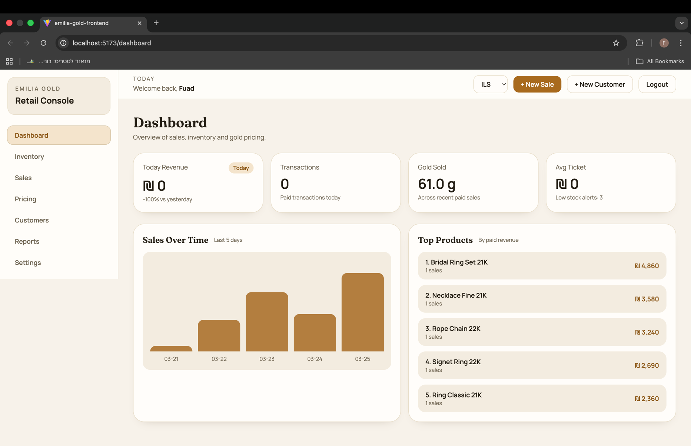
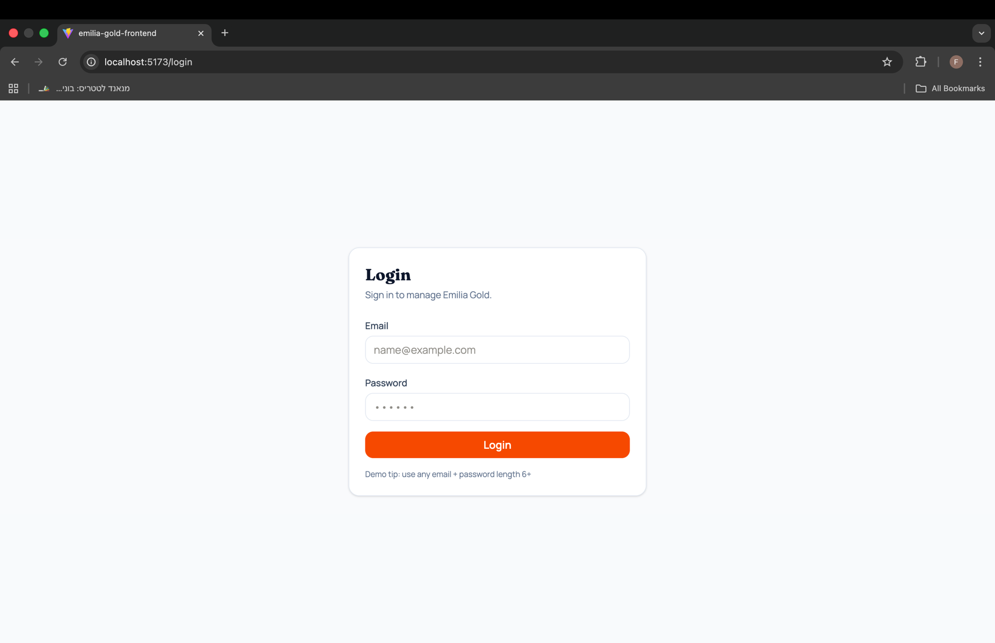
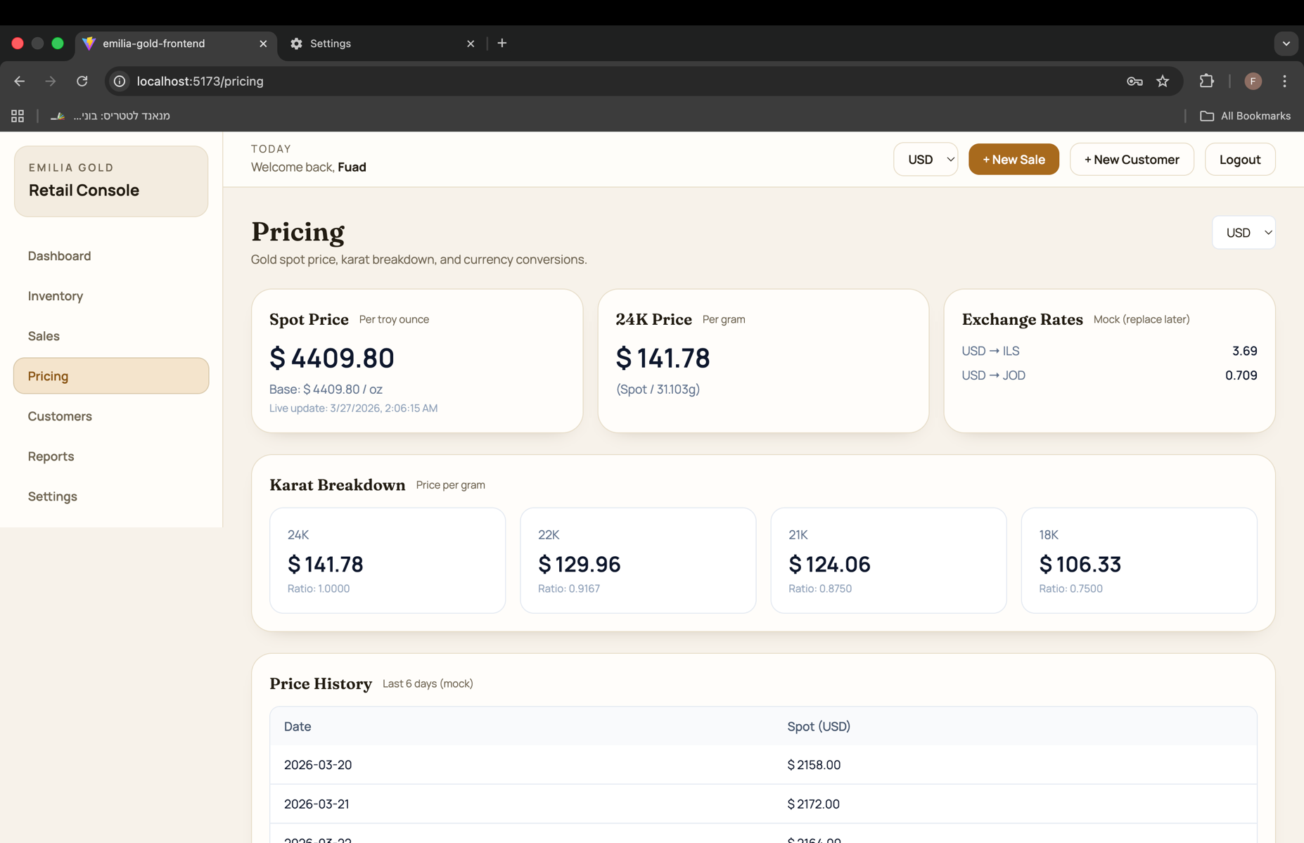
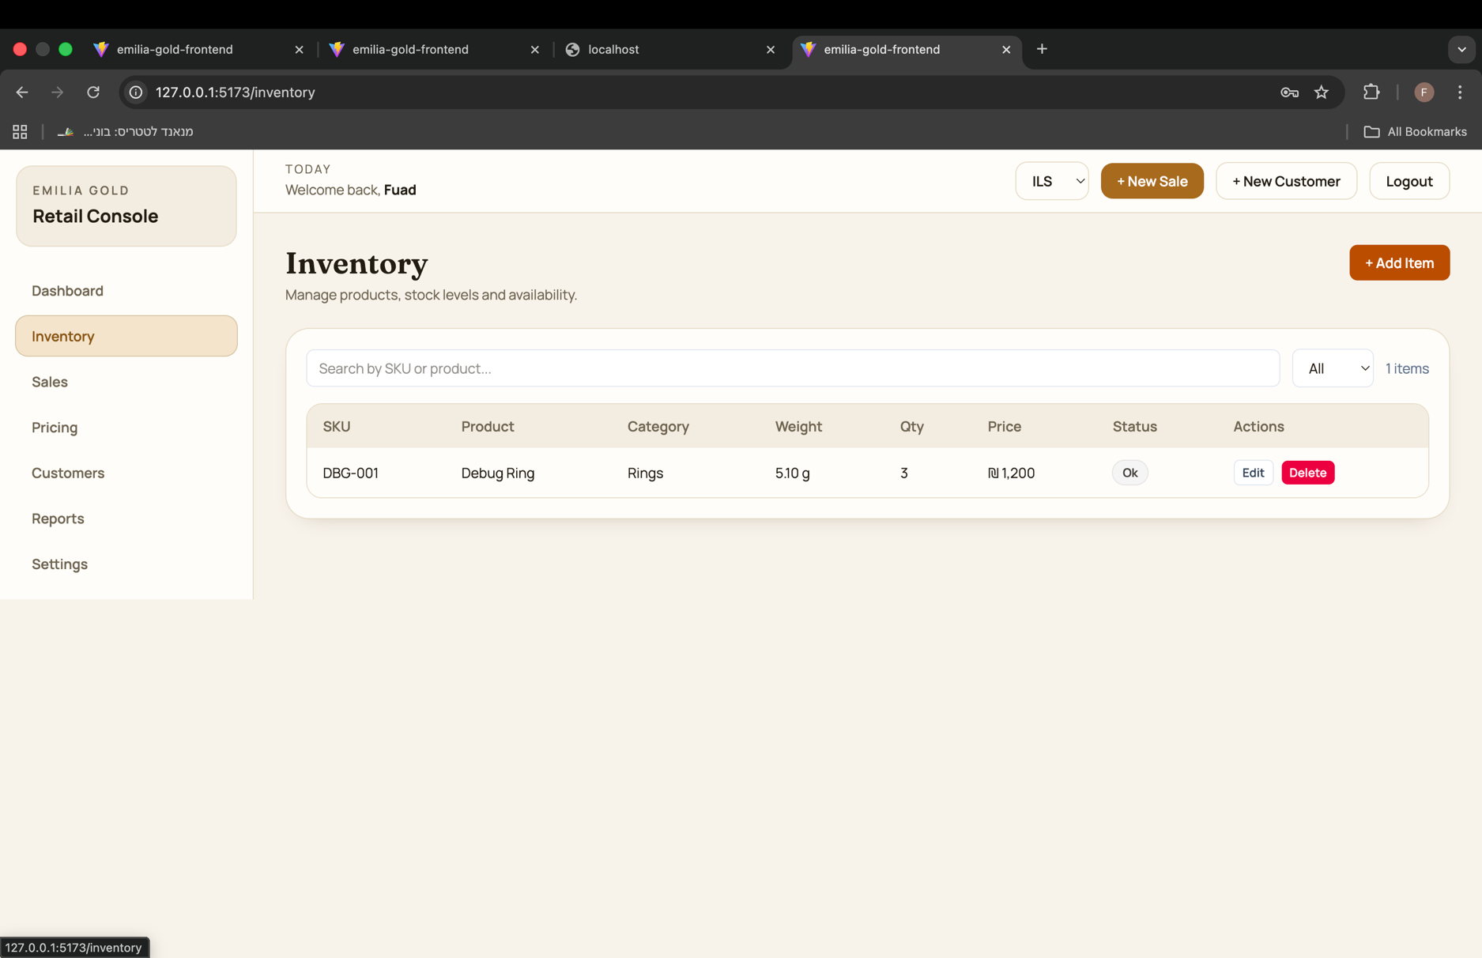

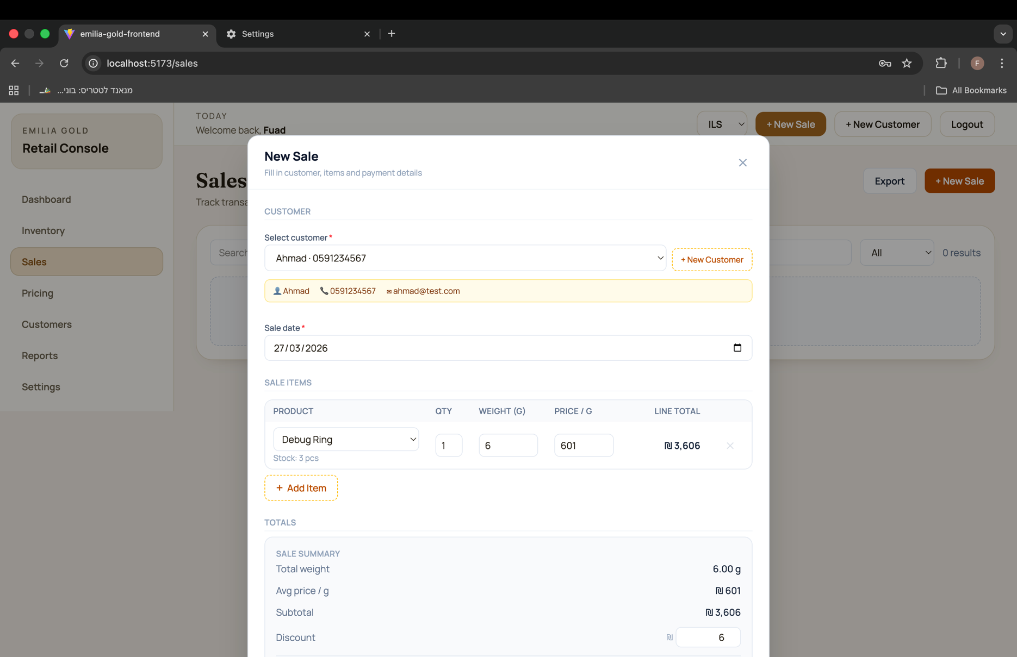
**גרסה זו אינה סופית, גרסה סופית תוגש יחד עם הפרויקט**
טל"ח

